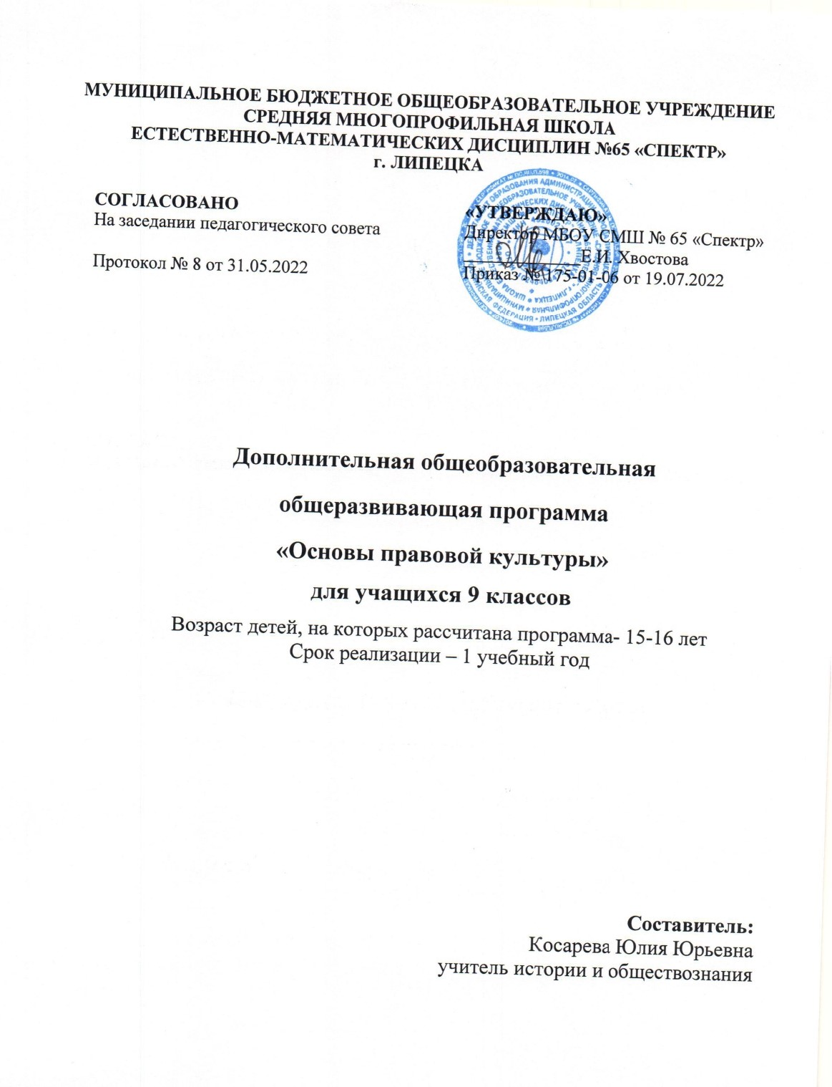

Липецк 2022 г.

ПОЯСНИТЕЛЬНАЯ ЗАПИСКА
Выбор программы курса мотивирован тем, что создание правового государства, укрепление демократических основ государственной и общественной жизни осложнено объективными и субъективными трудностями. Среди них одной из наиболее значительных является недостаточная правовая культура граждан России, общественно-политическая пассивность людей. Низкой остается активность граждан в ходе избирательной кампании. Все это свидетельствует об актуальности целенаправленного формирования правового сознания подрастающего поколения.
В условиях средней школы этот курс углубляет, расширяет и дополняет знания, полученные на уроках обществознания. Однако независимо от избранного профиля выпускник школы должен достичь определенного уровня компетентности в сфере гражданско-общественной деятельности и межличностных отношений (поступать в соответствии с нравственными и правовыми нормами, грамотно взаимодействовать с государством и важнейшими институтами гражданского общества).
Дополнительная общеобразовательная программа предназначена для учащихся, проявляющих интерес к предмету, имеющие гуманитарные способности и ориентированных на профессии, связанных с правом, юриспруденцией.
Направленность дополнительной общеразвивающей программы «Основы правовой культуры» - социально- педагогическая.
Образовательная деятельность по программе направлена на:
- создание необходимых условий для личностного развития;
- социализацию и адаптацию учащихся к жизни в обществе;
- формированию общей культуры учащихся.

Актуальность дополнительной общеразвивающей программы «Основы правовой культуры» в том, что курс способствует выработке у школьников критического подхода к информации, умения аргументировать свою точку зрения. Курс направлен на развитие творческих способностей, умение выражать свои чувства словами (устно и письменно).
Педагогическая целесообразность дополнительной общеразвивающей программы «Основы правовой культуры». Происходит дальнейшее углубление и расширение знаний о праве. Все содержательные линии программы нацелены на адекватное отражение основополагающих и социально значимых проблем современного правоведения с учетом необходимой адаптации для учащихся общеобразовательной школы.
Изучение курса направлено на достижение следующей цели:
- содействие правовому воспитанию учащихся, формированию активной гражданской позиции, представлений учащихся об основных правах и обязанностях. Курс предполагает сочетание урочных занятий и практико-ориентированной деятельности учащихся во внеурочное время.
Задачи курса:
- развитие личности в период ранней юности, ее политической и правовой культуры;
- воспитание активной жизненной и гражданской позиции, толерантности, ответственности, приверженности гуманистическим и демократическим ценностям;
- освоение знаний по избирательному праву, их обобщение, систематизация, расширение и углубление;
- формирование опыта применения полученных знаний в области гражданско-правовой деятельности.

Принципы построения и реализации программы:
- личностно-ориентированный подход;
- принцип доступности;
- принцип дифференциации и индивидуализации;
- принцип гуманности.

Методы, используемые при реализации программы: вербальный, репродуктивный, метод проблемного изложения, самостоятельная работа с источником.
Возраст детей, участвующих в реализации программ – учащиеся 9-х классов (15-16 лет).
Сроки реализации программы курса - в течение одного учебного года.
Формы занятий: лекции, дискуссии, ролевые игры, творческие задания, проекты.
Режим занятий: программа реализуется в образовательном учреждении, количество занятий в неделю -1; за учебный год- 32.
Ожидаемые результаты. Программа курса предусматривает формирование у учащихся общеучебных умений и навыков:
- учебно-организационных (умение намечать учебную задачу, ее конечную цель; прогнозировать результат работы; работать в группе; осуществлять самоконтроль, самооценку, взаимоконтроль, взаимооценку);
- учебно-интеллектуальных (определять понятия; анализировать; классифицировать, сравнивать; обобщать; делать выводы);
- информационно-коммуникативных (умение работать с письменными и устными источниками информации -уплотнять информацию и переводить из одной знаковой системой в другую; создавать тексты различных видов; взаимодействовать в различных формах монолога, диалога).
В результате изучения курса ученик должен знать:
- знать основные термины (демократия, выборы, закон, избирательная система, мажоритарная и пропорциональная избирательные системы, активное избирательное право, пассивное избирательное право, ценз, мандат, референдум);
- сравнивать мажоритарную и пропорциональную избирательные системы, активное и пассивное избирательное право;
- объяснять политическую роль избирателя, какие нормы права используются при проведении выборов;
- приводить примеры участия граждан в политической жизни общества, подбирать из СМИ материалы о выборах (предстоящих или состоявшихся), о проблемах возникших при их проведении, высказывать свою точку зрения.

Способы определения результативности: Оценка знаний и умений учащихся производится с помощью различных форм - самостоятельная практическая работа с текстами нормативных правовых актов, беседы, дискуссии, интерактивные лекции, тестовый контроль.
Изучение курса завершается тестовым заданием.

Содержание программы
Вводное занятие (1 час).
Структура курса, его особенности. Необходимость и актуальность изучения правовой культуры. Роль и задачи курса.
Глава 1. Понятие государства и его признаки (8 часов).
Общие признаки государства. Понятие и значение суверенитета. Внешние и внутренние функции государства. Причины и условия появления государства. Виды монополии государства: общие и частные. Сущность
и классификация политических режимов. Характеристика и исторические формы авторитаризма. Природа и сущность диктатуры. Происхождение и особенности парламентского режима. Парламент как защитник демократических свобод и борьба за его учреждение. Структура парламента.
Глава 2. Особенности политической системы РФ (5 часов).
Органы государственной власти. Принцип разделения властей. Государственный аппарат. Структура Федерального Собрания. Функции и роль депутатов. Состав и функции Государственной Думы и Совета Федерации. Институт президентства в России. Прав и полномочия Президента. Состав и функции правительства. Республиканские и местные органы власти. Местное самоуправлении е и его роль в жизни общества. Основные вопросы местного значения и механизм их правового решения. Компетенция органов местного самоуправления.
Глава 3. Правовое государство (4 часа).
Основные признаки и сущность правового государства. Конституция как основной закон страны. Признаки и особенности Конституции как основного закона страны. Структура Конституции РФ. Классификация конституционных прав. Характеристика личных прав. Содержание политических и гражданских прав. Нарушение прав и свобод человека, их защита.
Глава 4. Правовой статус человека (5 часов).
Гражданин – человек, имеющий права. Конституция РФ. Декларация прав человека и гражданина. Обеспечение прав и свобод человека и гражданина. Всеобщая декларация прав человека. Правовой статус человека. Классификация прав человека. Основные положения международного гуманитарного права.
Глава 5. Типы избирательных систем. Избирательная система РФ (4 часа).
Избирательная система. Типы избирательных систем. Многопартийность и партийные системы
Голосование как форма участия граждан в политической жизни страны. Составные части процедуры голосования. Активность электората.
Политические предпочтения людей. Электорат политических партий России. Конкуренция политических партий за электорат. Роль референдума в политической жизни.
Глава 6. Правосудие и правоохранительные органы (3 часа).
Правопорядок, законность. Правоохранительные органы. Судебные органы. Юридическая защита. Конституционный суд РФ, Высший Арбитражный суд, Верховный суд РФ. Роль суда присяжных заседателей в системе правосудия. Органы прокуратуры, их компетенция и назначение. Органы внутренних дел. Нотариат. Адвокатура и ее функции.
Итоговое повторение (2 часа).
Актуализация знаний учащихся по изученным вопросам.

Учебно-тематический план

Содержание | Кол-во часов
Вводное занятие | 1 ч.
Глава 1. Понятие государства и его признаки | 8 ч.
Глава 2. Особенности политической системы РФ | 5 ч.
Глава 3. Правовое государство | 4 ч.
Глава 4. Правовой статус человека | 5 ч.
Глава 5. Типы избирательных систем. Избирательная система РФ | 4 ч.
Глава 6. Правосудие и правоохранительные органы | 3 ч.
Итоговое повторение | 2 ч.
Итого | 32 ч.

КАЛЕНДАРНО-ТЕМАТИЧЕСКИЙ ПЛАН
№ урока | Тема урока | Дата по плану/дата фактически | Кол-во часов
1. | Вводное занятие. Роль и задачи курса |  | 1
Глава 1. Понятие государства и его признаки
2-3. | Понятие государства и его признаки |  | 2
4-5. | Теория происхождения государства |  | 2
6-7. | Сущность и функции государства |  | 2
8-9. | Закрепление по теме «Понятие государства и его признаки» |  | 2
Глава 2. Особенности политической системы РФ
10-11. | Формы государства |  | 2
12-13. | Организация власти и управления в стране |  | 2
14. | Закрепление по теме «Особенности политической системы РФ» |  | 1
Глава 3. Правовое государство
15. | Правовое государство и его сущность |  | 1
16-17. | Конституция РФ – основной закон страны |  | 2
18. | Закрепление по теме «Правовое государство» |  | 1
Глава 4.Правовой статус человека
19-20. | Гражданство как правовая категория |  | 2
21-22. | Правовой статус человека в демократическом правовом государстве |  | 2
23. | Закрепление по теме «Правовой статус человека» |  | 1
Глава 5. Типы избирательных систем. Избирательная система РФ
24-25. | Избирательные системы и их виды |  | 2
26. | Избирательная система в РФ |  | 1
27. | Закрепление по теме «Типы избирательных систем. Избирательная система РФ» |  | 1
Глава 6. Правосудие и правоохранительные органы
28. | Защита прав человека в государстве |  | 1
29. | Правоохранительные органы РФ |  | 1
30. | Закрепление по теме «Правосудие и правоохранительные органы» |  | 1
31-32. | Итоговое повторение. Тестирование |  | 2

Список литературы:
1. Конституция Российской Федерации (любое издание, не ранее 2015 года);
2. «Обществознание» / Кравченко А. И., Певцова Е. А.;
3. "Человек и общество" / Боголюбов Л.Н.;
4. "Введение в обществознание. Актуальные проблемы" / Пособие;
5. "Основы государства и права" / Клименко С.В.;
6. "Обществознание в схемах и таблицах" / Махоткин А.В.;
7. "Цивилизация в истории человечества" / Семеникова Л.И.";
8. "Человек, цивилизация, общество" / Сорокин П.А.
ЦИФРОВЫЕ ОБРАЗОВАТЕЛЬНЫЕ РЕСУРСЫ
1. Основные Internet-адреса:
• http://www.mon.gov.ru – Министерство образования и науки
• http://www.fipi.ru – Портал ФИПИ – Федеральный институт педагогических измерений
• http://www.ege.edu.ru – Портал ЕГЭ (информационной поддержки ЕГЭ)
• http://www.vesbook.ru - Официальный информационные портал единого государственного экзамена
• http://www.consultant.ru/- Официальный сайт компании "КонсультантПлюс"
2. Электронные учебные пособия:
• 1С: Школа. Экономика и право,9-11 классы.
• Учимся вместе. Обществознание. 8-11 классы.
• Проверь себя. Тесты для абитуриентов. Обществознание
• Видеохрестоматия "Основы права"
• Мультимедийное учебное пособие по курсу "Обществознание. 8-11 класс"
• Учебное электронное издание по курсу "Обществознание. Практикум"

